Nazwa i akronim projektu:  Algorytm wymiany informacji o używanych numerach w heterogenicznym środowisku VoIP oraz w infrastrukturze ENUM. |  | Zleceniodawca:  Datera |  | Zleceniobiorca:  Politechnika Gdańska, WETI, Krzysztof Nowicki
Numer zlecenia:  SK8_13 |  | Kierownik projektu:  Marek Baczyński |  | Opiekun projektu:  Krzysztof Nowicki
Nazwa / kod dokumentu:  Koncepcja Techniczna – SEM06_03_KT |  | Nr wersji:  01
Odpowiedzialny za dokument:  Baczyński Marek |  | Data pierwszego sporządzenia:  2 VI 2008
Data ostatniej aktualizacji:
2 VI 2008
Historia dokumentu
Wersja | Opis modyfikacji | Rozdział / strona | Autor modyfikacji |  | Data
1 | Wstępna wersja | Całość | Marek Baczyński  Paweł Kaczmarek  Krzysztof Pawelczyk |  | 2 VI 2008

Wprowadzenie - o dokumencie

Cel dokumentu
Celem poniższego dokumentu jest nakreślenie koncepcji technicznej realizowanego przez grupę projektu.

Zakres dokumentu
W zakres tego dokumentu wchodzi opisana koncepcja realizacji problemu optymalnego algorytmu wymiany informacji w środowisku VoIP. Idea rozwiązania wynika bezpośrednio z opisanch we wcześniejszych dokumentach wymagań funkcjonalnych stawianych przez klienta.

Odbiorcy
- Zleceniobiorca – Katedra Teleinformatyki WETI PG
- Członkowie zespołu projektowego – Marek Baczyński, Paweł Kaczmarek, Krzysztof Pawelczyk
- Opiekun grupy – Krzysztof Nowicki

Terminologia
ENUM – Telephone Number Mapping
DVCS – Distributed Version Control System
DNS – Domain Name Server
NAPTR – Naming Authority Pointer
P2P – Peer to Peer
SSH – Secure Shell
SSL – Secure Socket Layer
SWARM – grupa komputerów czerpiących informacje z jednego trackera

Projekt wstępny
Pierwszy obrazek poniżej prezentuje koncepcje działania architektury ENUM. Kolejne trzy obrazki przedstawiają scenariusz, który napotykamy w przypadku rezygnacji z rozwiązania ENUM i realizacji serwerów rozproszonych (niehierarchicznych).
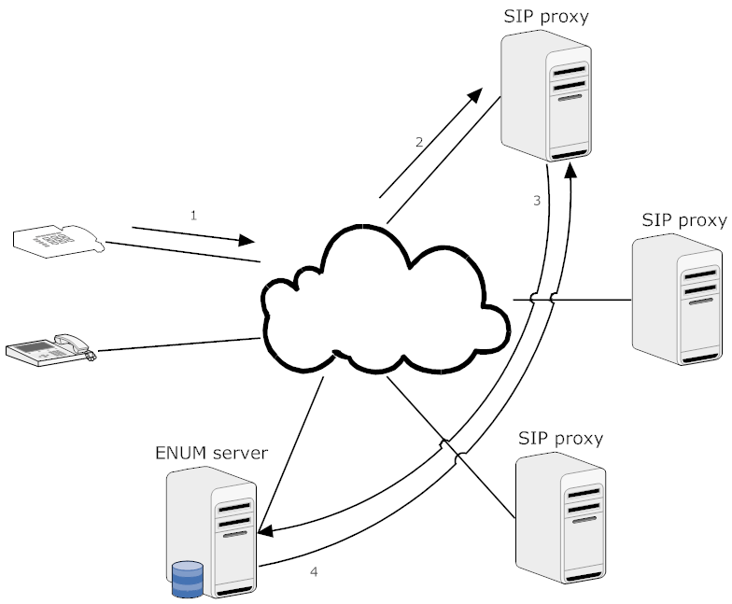
I - Architektura ENUM

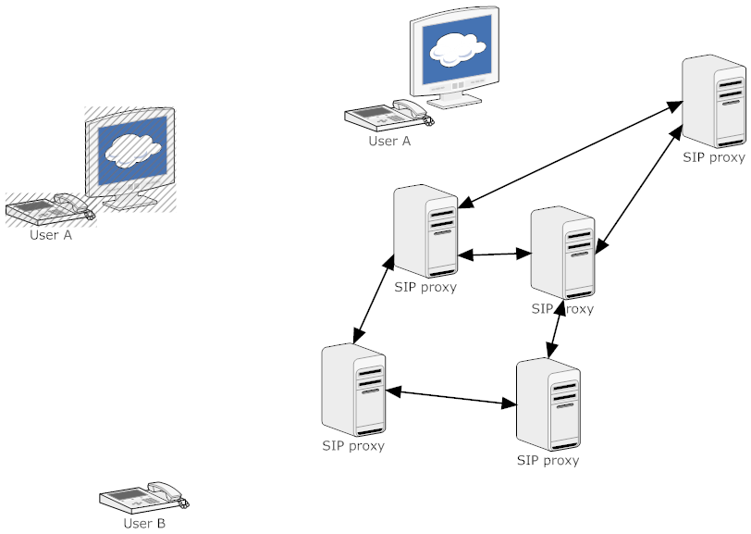
II - RIK (Rozproszona Infrastruktura Komunikacyjna) - User A dysponuje dwoma tożsamościami, które chciałby zmieniać.

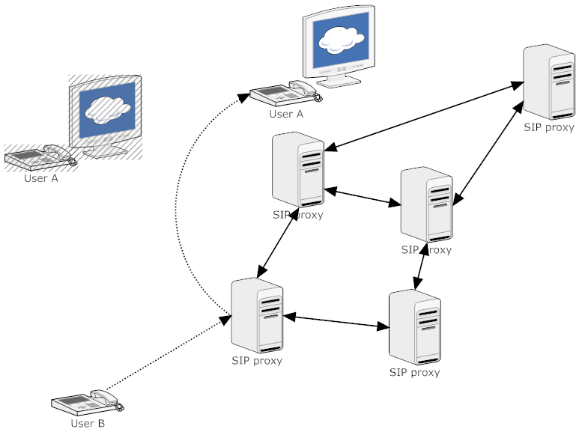
III - User B próbuje dodzwonić się do usera A. SIP proxy wie, do którego terminala skierować połączenie.

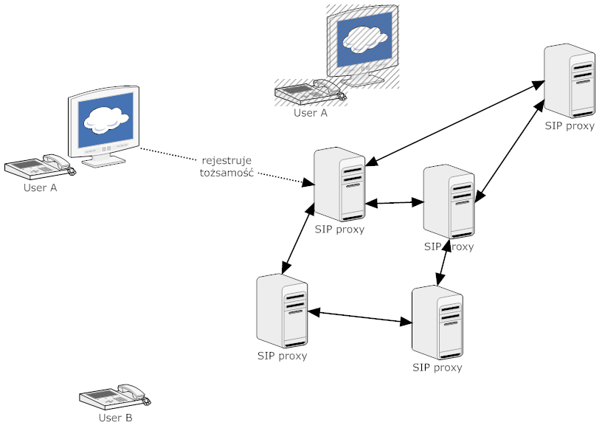
IV - User A zmienia tożsamość.

Wymiana i przechowywanie danych
Wymiana informacji będzie możliwa dzięki zastosowaniu rozproszonej bazy danych potrafiącej poradzić sobie z równoległymi zapisami w dwóch odległych jednostkach. Takie oprogramowanie szerzej znane jest jako DVCS (Distributed Version Control System) i jest powszechnie wykorzystywane do wersjonowania kodów źródłowych różnego rodzaju software'u (w szczególności np. jądra Linuksa, OpenJDK i engine'u Gecko, będącego podstawą Firefoksa.)
Sekret tego rozwiązania opiera się zasadniczo na jednej rzeczy - niezmienności commitów (czyli porcji zmian dodanych do bazy danych.) Dzięki temu możliwe jest śledzenie poprzedników i następników danej zmiany, przez co jest możliwe określenie, co powinno być wynikiem połączenia dwóch różnych historii zmian. Tradycyjnie, jeśli takie połączenie powoduje konflikty wynikające ze zmiany tej samej części oryginalnej informacji w dwóch rozbieżnych historiach, operacja jest kończona przez użytkownika. W sytuacji automatycznego rozwiązywania konfliktów potrzebny będzie wybór jakiejś strategii, która pozwoli uniknąć interwencji ludzkiej - może to być np. strategia "najmłodszy wygrywa".
Na dzień dzisiejszy (2008-06-01) dominującymi pakietami DVCS są:
- Git - http://git.or.cz/ - obecnie w wersji 1.5.5, używany w rozwoju Linuksa, Samby i Wine
- Bazaar - http://bazaar-vcs.org/ - obecnie w wersji 1.5, używany przez Ubuntu (https://launchpad.net/)
- Mercurial - http://www.selenic.com/mercurial/wiki/ - obecnie w wersji 1.0.1 - używany przez Sun do rozwoju OpenJDK i Netbeans, a także przez Mozillę do rozwoju Gecko
Podani użytkownicy są oczywiście tylko przykładami, nie sposób wymienić wszystkich. Można dzięki temu powiedzieć, że te trzy pakiety są dojrzałe i można o nie oprzeć nasz projekt.

Przykład:
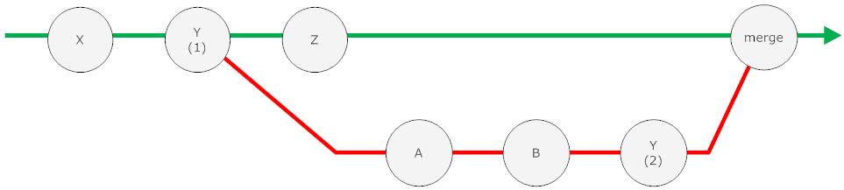
Złączenie historii czerwonej w zieloną. Po dokonaniu operacji 'merge' w historii zielonej pojawią się wpisy A i B, a wpis Y(1) zostanie zmieniony na Y(2). Historia czerwona nie ulegnie zmianie - dosłownie oznacza to, że Z nie będzie w niej istniał. Aby się w niej pojawił, należy dokonać złączenia historii zielonej w czerwoną.
Pewnym utrudnieniem może być fakt, że systemy DVCS są zoptymalizowane do przechowywania zwykłych plików tekstowych. Można jednak wyobrazić sobie prosty sposób aktualizacji rekordów w bazie SQL-owej na podstawie informacji o zmodyfikowanych plikach.

Problem wielu kronikarzy
Pozostaje jeszcze rozstrzygnąć problem, z kim wymieniać się historiami, zachowując przy tym rozproszony charakter infrastruktury. Do tego celu można użyć niezależnych serwerów przechowujących listę klientów zainteresowanych wymianą informacji - czyli coś przypominającego tracker w protokole BitTorrent lub rozwiązania zbliżone w innych sieciach P2P (Overnet, DirectConnect, Gnutella...) Takie serwery nie muszą wiedzieć o swoim istnieniu, o ile wiedzą o nich klienci (takie rozwiązanie funkcjonuje w przypadku BitTorrenta.)
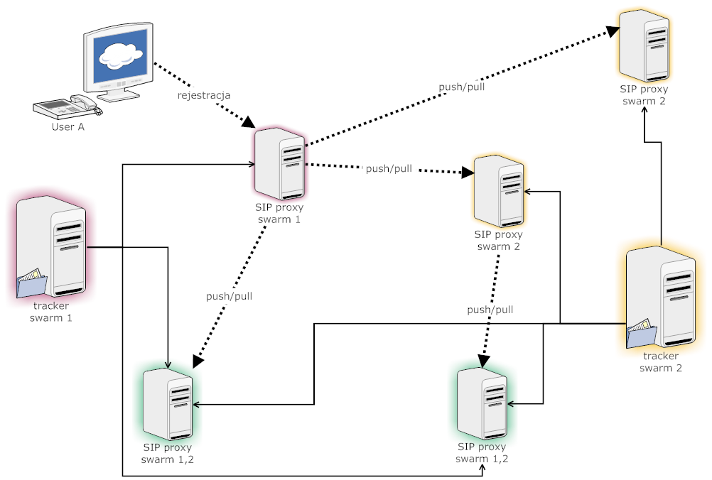
V - Propagacja informacji w infrastrukturze. Kolor fioletowy to swarm 1, pomarańczowy - swarm 2. Kolorem zielonym oznaczono proxy przynależące do obu swarmów.
W tej sytuacji SIP proxy rejestrujące użytkownika rozsyła informację o rejestracji do innych proxy – przy czym nie wszystkie są w tym samym swarmie. (Może to wynikać np. z faktu utrzymywania kanału pomimo opuszczenia swarmu przez jedno proxy.)

Inne problemy
- Czas propagacji.
Czas propagacji zmiany w zaproponowanej koncepcji jest niezerowy i możliwa jest następująca sytuacja:
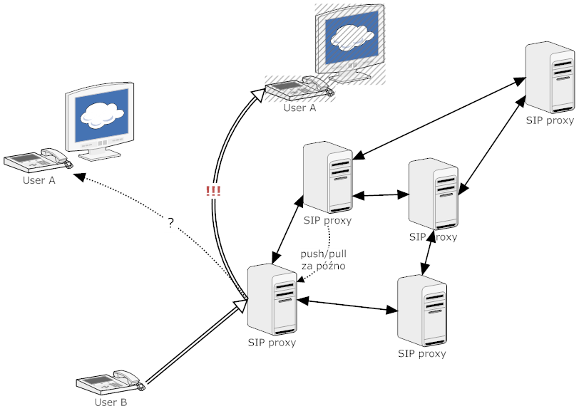
...czyli próba zestawienia połączenia z endpointem, który nie jest już aktywny, a jego rolę przejęła inna stacja. Ten sam problem dotyczy również serwerów DNS.
- Aktualizacje zewnętrzne (np. zmiana wpisów w zewnętrznych DNSach.)
Architektura DNS realizuje podobne zadania w podobny, ale nie identyczny sposób, co może powodować problemy na styku jej i naszego systemu, zwłaszcza w przypadku serwisów takich jak e164.org. Należy dobrać strategię cache'owania tak, aby nie uczynić usługi bezużyteczną, ale też tak, aby nie zalać systemu nieprzerwanymi modyfikacjami.
- Współpraca z istniejącym oprogramowaniem.
DNS jest technologią istniejącą od dawna i obsługiwaną przez w zasadzie każdy dający się wyobrazić system komputerowy. Nasz system nie ma tego luksusu - należy rozpoznać problemy, które mogą powstać podczas integracji. Być może dobrym rozwiązaniem byłoby stworzenie lokalnego proxy DNS używającego bazy danych naszego projektu.
- Bezpieczeństwo.
Kwestią do rozwiązania jest autentyfikacja i autoryzacja klientów podłączających się do trackerów. Ponieważ system ma być rozproszony, nie powinno istnieć centralne miejsce przechowywania tożsamości serwerów. Pewnym rozwiązaniem mogłoby być ręczne autoryzowanie kluczy publicznych trackerów.

Zalety
- Szybkość
Ukończony system będzie wykonywał mało zapytań poprzez sieć, ponieważ większość danych będzie zgromadzona lokalnie, na dysku twardym w repozytorium DVCS.
- Odporność.
Nie istnieje żadnen centralny punkt, którego awaria mogłaby doprowadzić do zaprzestania działania systemu. Pomijając zapytania o NAPTR, baza danych może funkcjonować nawet po odcięciu od sieci - nie będzie tylko aktualizowana. Po przywróceniu połączenia dane zostaną szybko zaktualizowane.
- Bezpieczeństwo.
Wymiana danych będzie się odbywać poprzez bezpieczne kanały - ssh i SSL.
- Historia zmian.
Jako skutek uboczny zastosowania DVCS, w każym punkcie systemu dostępna będzie historia zmian rekordów, co umożliwi wszechstronne analizy wykraczające poza zakres tego projektu.

